

**A propósito de un caso**

**Síndrome de fiebre periódica, estomatitis aftosa, faringitis y adenitis cervical**

# Periodic fever, aphthous stomatitis, pharyngitis and cervical adenitis sindrome

Melissa Ithurraldea, Pablo García Munitisb

**Resumen**

El síndrome de fiebre periódica, estomatitis aftosa, faringitis y adenitis cervical es la entidad más fre- cuente entre los síndromes autoinflamatorios. El diagnóstico se basa en criterios clínicos ya que no existe hasta el momento una prueba diagnóstica específica y su etiología sigue siendo desconocida. Debido a ello es que tanto el diagnóstico como las decisiones terapéuticas a asumir resultan difíciles para el pediatra ya que ciertas manifestaciones de esta enfermedad pueden superponerse con las que aparecen en otros síndromes de fiebre periódica de causa genética. Se presenta un paciente con esta patología, analizando su abordaje diagnóstico y la oportunidad de realizar estudios moleculares.

**Palabras clave:** Fiebre periódica, Fiebre recurrente, Enfermedades autoinflamatorias hereditarias, Téc- nicas de diagnóstico molecular

**Summary**

The periodic fever syndrome, aphthous stomatitis, pharyngitis and cervical adenitis belongs to and is the most common cause of autoinflammatory syndromes. The diagnosis is based on clinical criteria since there is no specific test to date; its etiology is still unknown. Diagnosis and therapeutic decisions are difficult for the pediatrician since certain manifestations of this disease can overlap with those that appear in other periodic fever syndromes of genetic cause. A patient with this syndrome is presented, analyzing his diagnostic approach and the opportunity to perform molecular analysis.

**Key words**: Periodic fever, Relapsing fever, Hereditary autoinflammatory diseases, Molecular analysis.

**Introducción**

En la consulta de Atención Primaria y en las guardias hospitalarias, el pediatra se en- frenta con frecuencia a niños que presentan episodios febriles recurrentes. La mayoría de las veces se trata de infecciones virales autolimitadas que se repiten, pero es importante tener en consideración otras alternativas diagnósticas, entre las que se encuentran las infecciones poco habituales, enfermedades reumatológicas, oncohematológicas y errores innatos de la inmuni- dad.1-3 La autoinflamación es una forma de manifestación de la disfunción inmunológica, junto con las infecciones recurrentes, autoinmunidad, alergia y/o malignidad.

Los síndromes autoinflamatorios se caracterizan por la activación crónica del sistema inmune innato no desencadenada por patógenos, autoanticuerpos ni linfocitos T.

a. Servicio de Clínica Pediátrica, Área de docencia e investigación. Residencia de pediatría. Hospital



Es importante considerar en la consulta si:

* La frecuencia de los episodios febriles es mayor a la esperable para un niño que con-

curre a la guardería o a la escuela

* Los estudios microbiológicos en busca de gérmenes son negativos
* Existe una periodicidad llamativa.

La fiebre recurrente se define como la presentación de 3 o más episodios de fiebre, de duración variable, que se alternan con intervalos libres de síntomas de al menos dos semanas y durante un periodo mayor o igual a 6 meses. Se considera fiebre periódica cuando dicho síntoma es recurrente y se presenta a intervalos regulares.1-3

Entre las causas inflamatorias de fiebre recurrente, el síndrome PFAPA (por sus siglas en inglés: Periodic Fever, Aphthous Stomatitis, Pharyngitis, and Adenitis; en español, fiebre periódica, estomatitis aftosa, faringitis y adenitis cervical) es la entidad más frecuente. No obstante, la prevalencia de las distintas enfermedades varía según el trasfondo genético de cada población, lo que determina que ciertas patologías sean más comunes en algunas regio- nes que en otras. Por ejemplo, en España se estima una incidencia anual de entre 2,5 a 3 casos por cada 10 000 niños, mientras que en Suecia se calcula en 2,6 por 10 000, aunque probablemente esta cifra podría estar subestimada debido al subdiagnóstico. Se estima que cada pediatra atenderá, al menos una vez a lo largo de su carrera, a un paciente con este síndrome.3,4

Algunas de las manifestaciones de las enfermedades autoinflamatorias, incluido el sín- drome de PFAPA, son similares y pueden superponerse con las que aparecen en otros síndro- mes de fiebre periódica en los que está descrita una causa genética. El Score de Gaslini (SG) resulta una herramienta sencilla y de fácil acceso que colabora en su abordaje diagnóstico; permite identificar pacientes con fiebre recurrente, en los que existen dudas respecto a la posibilidad de ser portadores de mutaciones genéticas asociadas a fiebre periódica y clasificar cada caso clínico, según riesgo alto o bajo de presentar una variante genética.2,5-9

Durante la atención de estos pacientes surgen indefectiblemente interrogantes a resol- ver para su abordaje. El objetivo de esta publicación es presentar el caso de una paciente con diagnóstico de PFAPA y realizar una revisión del papel del pediatra ante esta entidad.

a. Servicio de Clínica Pediátrica, Área de docencia e investigación. Residencia de pediatría. Hospital



## Caso clínico

Paciente de género femenino de 2 años, que se presenta con episodios febriles, de

inicio abrupto, recurrentes, no estacional, registros altos, con un promedio de 4 días duración, presencia de aftas orales, faringitis, adenopatías cervicales bilaterales, dolor abdominal sin signos de inflamación peritoneal, diarrea, mialgias, artralgias de muñecas, rodillas y tobillos, conjuntivitis bilateral sin secreción, rash cutáneo y edema palpebral.

Los síntomas comenzaron a los 13 meses, y durante el seguimiento se objetivó alter- nancia entre los mismos, recuperación del estado de salud entre los episodios y ausencia de sintomatología en los convivientes cuando la niña presentaba un episodio febril.

Ante una primera sospecha de PFAPA, se le solicitó a la madre que registrara los epi- sodios y el calendario de signos y síntomas para el “reconocimiento del patrón” 10 (Figura 1).

**Figura 1. Calendario de signos y síntomas**

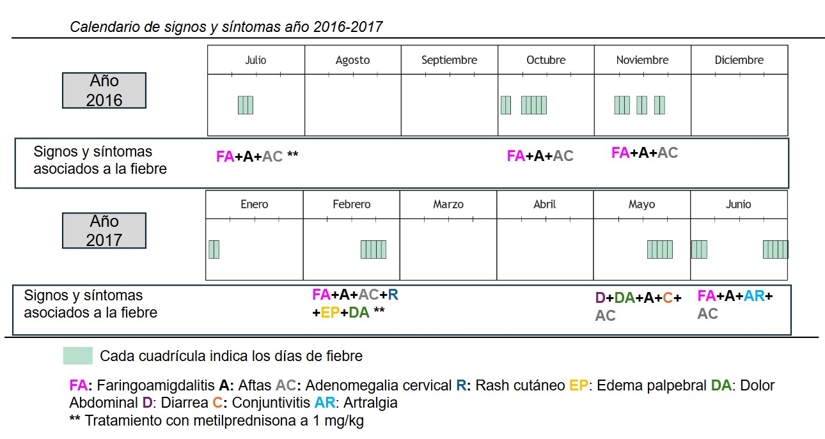

En simultáneo, se solicitaron los siguientes estudios de laboratorio, durante y fuera de los episodios febriles: hemogramas seriados, urea, creatinina, hepatograma, dosaje de inmu- noglobulinas (G, A, M, E y D), orina completa con urocultivo, marcadores de inflamación (pro-

teína C reactiva y eritrosedimentación), coprovirológico, coprobacteriológico e hisopado de fauces en búsqueda de patologías infecciosas recurrentes. Solo se constató leucocitosis sin

a. Servicio de Clínica Pediátrica, Área de docencia e investigación. Residencia de pediatría. Hospital



alteración del resto de la serie hemática, descartando enfermedades oncohematológicas y neutropenia cíclica, elevación de los reactantes de fase aguda con normalización de los mismos

durante los intervalos libres de fiebre.

La paciente y sus progenitores son argentinos y sus abuelos son de origen italiano. Sin antecedentes familiares de fiebre recurrente. En episodios subsiguientes se indicó tratamiento con metilprednisolona, a 1 mg/kg, vía oral, dos dosis en oportunidades distintas, en dos epi- sodios, al inicio y en el transcurso de los mismos, con buena respuesta (desaparición de la fiebre).

Analizando el calendario y considerando que, si bien cumplía con los criterios diagnós- ticos de PFAPA, se observaron algunos detalles que generaron dudas diagnósticas:

✔ Los cuadros febriles presentaban intervalos irregulares.

✔ La presencia de signos y síntomas asociados que se relacionan con una mayor proba- bilidad de presentar un síndrome febril periódico de causa genética (dolor abdominal, mialgias, diarrea, rash cutáneo, edema palpebral).10-12

✔ Un resultado de alto riesgo del SG: 1,58. Este puntaje clasifica a los pacientes según el riesgo (alto >1,32, bajo <1,32) determinando la indicación de realizar un test gené- tico o continuar con seguimiento clinico.2,8,9

Se realizó interconsulta con los servicios de Reumatología e Inmunología pediátrica coincidiendo ambos con el enfoque diagnóstico. Se planteó entonces realizar un estudio de biología molecular buscando variantes genéticas relacionadas con enfermedades monogéni- cas. Ante este escenario se postuló el caso y fue aceptado en el Programa Argentino de Medi- cina de Precisión en Enfermedades Autoinflamatorias (PAMPA I). Este proyecto es de accesi- bilidad gratuita y presenta como objetivo, realizar un diagnóstico preciso, utilizando tecnología genómica, en pacientes con diagnóstico presuntivo de enfermedad autoinflamatoria.11

A partir de la secuenciación exómica del paciente se buscaron variantes con probada asociación de patogenicidad tanto dentro de los genes directamente relacionados con el diag- nóstico clínico principal (diagnóstico tentativo de PFAPA y, alternativo de deficiencia de meva-

lonato quinasa (MKD)) como dentro del panel ampliado de genes candidatos para enfermeda- des autoinflamatorias.



Teniendo en cuenta el diagnóstico clínico y el modelo de enfermedad propuesto se priorizaron para el análisis aquellas variantes que cumplieran los siguientes criterios:

1. Ajustadas a un modelo de herencia en concordancia con la historia familiar.
2. Estuvieran dentro de los genes relacionados clínicamente con el caso (panel de enfer- medades autoinflamatorias, panel ampliado de vasculitis y enfermedades autoinflama- torias).
3. Estuvieran reportadas en la base de datos como patogénicas y/o que tuvieran una predicción bioinformática de alto impacto funcional.

Se estudió la secuenciación del exoma lo que permitió investigar la constitución de, aproximadamente, 18 000 genes y buscar alteraciones responsables del fenotipo observado. El resultado fue: “No fueron encontradas variantes genéticas patogénicas ni de significado incierto que justifiquen estas manifestaciones clínicas.” El seguimiento se realizó de manera ambulatoria, mediante citaciones y comunicaciones telefónicas; los episodios febriles tuvieron una duración de 3 años en total y el seguimiento de supervisión de salud continúa hasta la actualidad, con una edad de 12 años, siendo su crecimiento y desarrollo normales.

**Discusión**

El diagnóstico de PFAPA se basa en criterios clínicos y la exclusión de otras entidades. Si bien se conocen aquellos más recientes propuestos por Vanoni y col., publicados en el año 2019, los más utilizados siguen siendo los de Marshall, definidos en 1989 y revisados por Thomas 10 años más tarde (Tabla 1).3,5,12,13

**Tabla 1. Criterios diagnósticos de PFAPA, definidos según los criterios de Thomas.**

1. Fiebre periódica a intervalos regulares en niños de corta edad (≤5 años).
2. Síntomas constitucionales en ausencia de infección respiratoria con uno o más de los siguientes signos clínicos:
   1. Aftas orales *
   2. Linfoadenopatías cervicales *
   3. Faringitis *
3. Exclusión de neutropenia cíclica *
4. Intervalos completamente asintomáticos entre episodios *
5. Normal crecimiento y desarrollo *

Síntomas presentes en el paciente*.

Modificado de: Fernández Silveira L, García Ruiz-Santa Quiteria MI*,* Camacho Lovillo M.3



Es importante considerar que algunas de las manifestaciones de esta enfermedad son similares y pueden superponerse con las que aparecen en otros síndromes de fiebre periódica

en los que está descrita una causa genética (Tabla 2). Es por ello por lo que, si existen dudas acerca del diagnóstico (historia familiar, síntomas atípicos, alteraciones de laboratorio entre los episodios), resultaría pertinente solicitar interconsulta con servicios de Inmunología, Reumatología y/o Hematología y realizar una evaluación exhaustiva del paciente en búsqueda de diagnósticos diferenciales, considerando de manera interdisciplinaria la posibilidad de rea- lizar pruebas para el diagnóstico genético.5,9,12,14

**Tabla 2. Características asociadas a los síndromes hereditarios de fiebre periódica.**

|  |  |  |  |
| --- | --- | --- | --- |
|  | **Fiebre Mediterránea Familiar** | **Síndrome de Hiper- IgD** | **Síndrome Periódico Asociado al Receptor del Factor de Necrosis Tumoral.** |
| Herencia | Autosómica recesiva | Autosómica recesiva | Autosómica dominante |
| Inicio de la edad | Infancia/ Jóve- nes | Infancia | Infancia/Jóvenes |
| Desencade- nantes | Ayuno, estrés, menstruación | El primer episodio febril, puede estar relacionado, no siempre, tras vacunación | No |
| Duración y frecuencia de los síntomas | Episodios febri- les recurrentes de 1-3 días de duración. | Episodios febriles recurrentes de 3-7 días de duración y que persistan más de 6 meses | Episodios febriles de duración media superior a 5 días, a lo largo de un periodo de tiempo superior a 6 me- ses |
| Clínica | Fiebre  Dolor abdominal Dolor torácico Artritis, oligoar- tritis | Tres (o más de tres) de los si- guientes síntomas durante el episodio febril: linfoadenopatías cervicales, dolor abdominal, vómitos o diarrea, artralgias o artritis de articulaciones periféricas grandes, úlceras aftosas, le- siones cutáneas | Los diferentes síntomas inflamato- rios aparecen simultáneamente: fie- bre, dolor abdominal, mialgias (mi- gratorias), exantema cutáneo (exantema macular eritematoso coincidente las mialgias), edema pe- riorbitario, dolor torácico, artralgia o sinovitis monoarticular. |
| Laboratorio | La leucocitosis y aumento de reactantes de fase aguda durante los episodios febriles y no durante periodos libres de síntomas, no desencadenados por  infección ni autoinmunidad es clave para la sospecha diagnóstica de síndromes autoinflamatorios con fiebre recurrente. | | |
|  | IgD sérico elevado (>100 UI/I).  Ácido mevalónico en orina + |  |

Modificado de: Calvo Rey C.12



El PFAPA junto a otras enfermedades, presentan características clínicas similares a otras patologías autoinflamatorias y su patogénesis continúa incierta, perteneciendo al grupo de la llamada “penumbra autoinflamatoria”.10 La exclusión de otras fiebres periódicas mono- génicas es un punto crucial para la clasificación de PFAPA. Un test genético negativo para enfermedades autoinflamatorias monogénicas no descarta su presencia en forma definitiva.

Para agregar complejidad al tema y reforzar la necesidad de revisión y actualización permanente existen también pacientes que presentan sintomatologías que pueden interpre- tarse como Síndrome de Fiebre Recurrente Indiferenciada (SURF por sus siglas en inglés, Syndrome of Undifferentiated Recurrent Fever), la cual se considera como un grupo hetero- géneo de enfermedades autoinflamatorias caracterizadas por episodios autolimitados de infla- mación sistémica sin un diagnóstico molecular confirmado y que tampoco cumple con los cri- terios de Síndrome PFAPA.15 La edad de comienzo del caso presentado fue similar a la des- cripta por De Cunto5 de 1.15 años, Tasher y col. de 1.9 años y menor a la referida por Feder y col. y Rocco de 2.5 años.5-7,16

Rydenman y col. describen una de las cohortes más grandes de pacientes con PFAPA hasta la fecha, derivada de un área geográfica restringida en el oeste de Suecia con una población de base bien definida, mostrando que casi el 90% de los niños con PFAPA experi- mentan sus primeros síntomas antes de los 5 años de edad y menos del 3% los presentan a edades superiores a los 10 años. Este estudio también muestra que la aparición de PFAPA es mucho más común en niños pequeños, con un pico en los niños de 1 año, y luego parece disminuir en edades más avanzadas.4 Con poca variación a lo relatado por otros autores, en el caso presentado la fiebre fue de comienzo abrupto, no estacional, con registros altos, con un promedio de duración de 4 días, el diagnóstico se realizó alrededor de los dos años después de iniciados los síntomas y durante el seguimiento presentó crecimiento y desarrollo normales para la edad.3,5,16

# Evolución y características de este paciente

A diferencia de lo observado en otros casos, en el paciente que se presenta, los episo- dios se presentaron a intervalos irregulares.3,5-7,13,16 El síndrome PFAPA generalmente se ca- racteriza por episodios de fiebre que ocurren a intervalos regulares, típicamente cada 3 a 8



semanas. Sin embargo, en algunos casos menos comunes, podría haber variaciones en la frecuencia o en el patrón de los episodios de fiebre. Aunque puede parecer contradictorio con la recurrencia regular de episodios de fiebre, vale la pena señalar que esta característica se describió principalmente más tarde en el curso de la enfermedad, cuando los episodios pueden ser menos regulares, como ocurrió en este paciente.4

Es importante recordar que PFAPA es un diagnóstico de exclusión, y si un niño presenta fiebre a intervalos irregulares, es uno de los motivos para realizar la interconsulta pertinente. La leucocitosis y el aumento de los reactantes de fase aguda durante los episodios febriles y no durante los períodos libres de síntomas, no desencadenados por infección ni autoinmunidad es clave para la sospecha diagnóstica de síndromes autoinflamatorios con fiebre recurrente.

Se descartó neutropenia cíclica (hemogramas seriados sin neutropenia, con episodios febriles más espaciados, pocas aftas, habitualmente no dolorosas y buena respuesta a los corticoides, que resolvió los síntomas), sin alteración del resto de las líneas hemáticas, des- cartando a su vez enfermedades linfoproliferativas.3,5,7,13,16

La recurrencia de la fiebre, el comienzo abrupto sin la asociación de rinitis, tos, otitis y mediante cultivos negativos faríngeos para estreptococo betahemolítico del grupo A, urocul- tivo, coprocultivo y coprovirológico permitieron descartar cuadros febriles por infecciones re- currentes. Se determinaron las inmunoglobulinas séricas, incluida la IgD, que resultaron nor- males, descartando inmunodeficiencias humorales. El dosaje de IgD fue considerado teniendo en cuenta el síndrome de Hiper IgD (deficiencia de mevalonato quinasa), aunque se sabe que una sola determinación no permite descartarlo totalmente.3,7,9,13,16

El síndrome de PFAPA tiene un pronóstico favorable y no hay evidencias de que el tratamiento médico modifique el curso de la enfermedad, aunque puede ser eficaz para me- jorar los síntomas.3 El tratamiento de primera línea es la corticoterapia oral al inicio de los síntomas que resuelve los ataques, sin prevenir la aparición de futuros episodios y hasta en un 25-50% de los casos puede producirse un acortamiento del periodo interbrote.3,7,13,17 La respuesta exitosa al tratamiento con corticoides a demanda se refleja como un elemento im- portante adoptado por el médico en la práctica clínica rutinaria, pero también puede apreciarse en enfermedades monogénicas como MKD o TRAPS (Síndrome Periódico Asociado al Receptor del Factor de Necrosis Tumoral).12,17 A propósito del caso presentado y en concordancia con



lo descrito en las investigaciones locales de Rocco16 y De Cunto,5 se observó una buena res- puesta a los corticoides, con desaparición de la fiebre pocas horas después de la primera dosis,

así como un progresivo aumento en los intervalos entre las crisis.

Existen alternativas terapéuticas descritas y no utilizadas en esta paciente:

✔ La amigdalectomía es una opción para pacientes seleccionados, en los que el trata- miento médico no consigue un adecuado control de los síntomas y en aquellos en los que la enfermedad causa un importante ausentismo escolar o afectación en la calidad de vida. En ocasiones persiste la sintomatología tras la amigdalectomía. Sin ser una solución definitiva concluyente.3,17,18

✔ El uso de colchicina y anticuerpos monoclonales anti interleuquina 1 quedarían restrin- gidos, en pacientes seleccionados, a la decisión del especialista en Reumatología y/o Inmunología pediátrica.

El SG y el flujograma diagnóstico, propuesto por Gattorno y col, resultan de utilidad en la práctica asistencial como herramientas para identificar pacientes con fiebre recurrente en los que existen dudas respecto a la posibilidad de ser portadores de mutaciones genéticas asociadas a fiebre periódica como el caso que se presenta.8 Presenta una sensibilidad de 82

% y especificidad de 72 % y permite clasificar cada caso clínico, según riesgo alto o bajo de presentar una mutación genética; y el flujograma diagnóstico orienta al pediatra en el segui- miento/ conductas, según cada caso en particular.

El SG considera como criterios, la edad del paciente al inicio de los síntomas, presencia de dolor abdominal, aftosis, dolor torácico, diarrea e historia familiar de fiebre periódica. A propósito del caso, la paciente reunía los criterios de dolor abdominal, aftosis y diarrea, con un punto de corte de 1.58, positiva para alto riesgo, y una probabilidad del 18% de ser por- tadora de una mutación genética.2,8,9,14

*Modo de abordaje*

Se pueden acceder a estos cribados de manera libre y gratuita a través de la página

web de PRINTO (Paediatric Rheumatology International Trials Organisation), Proyecto Euro- fever.8 (Figuras 2 y 3)

a. Servicio de Clínica Pediátrica, Área de docencia e investigación. Residencia de pediatría. Hospital



**Figura 2.** Ejemplificación de escala diagnóstica (Score de Gaslini), en base al caso clínico, por medio de la página PRINTO (Paediatric Rheumatology International Trials Organisation).8

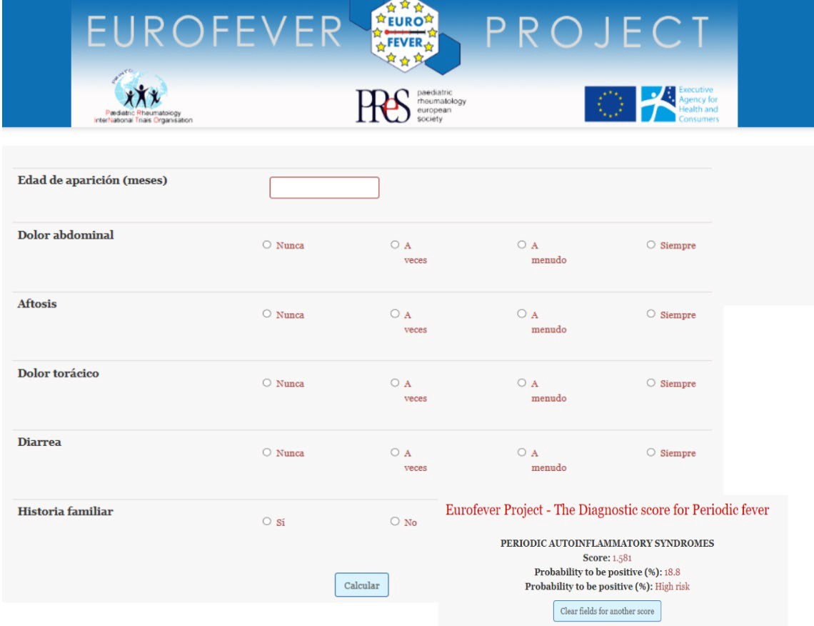

El Programa PAMPA nació a comienzos del año 2018 con el apoyo de Novartis, y está conformado por médicos y bioquímicos especializados en Genética, Inmunología y Reumato- logía. El diagnóstico de enfermedades autoinflamatorias es inicialmente clínico y se basa en las características fenotípicas evidenciadas en los pacientes, que suelen ser poco específicas y frecuentemente se solapan entre los diferentes diagnósticos diferenciales.

La variabilidad clínica de las enfermedades autoinflamatorias y el elevado -y creciente- número de genes asociados a las mismas, convierte a este grupo de desórdenes en un caso ideal para su abordaje por técnicas de secuenciación masiva.11

a. Servicio de Clínica Pediátrica, Área de docencia e investigación. Residencia de pediatría. Hospital



**Figura 3.** Flujograma diagnóstico de fiebre periódica. Proyecto Eurofever

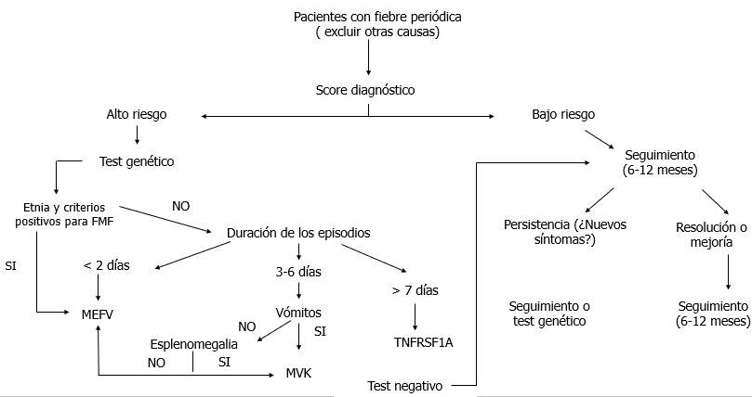

**MEFV:** gen MEFV alterado en Fiebre Mediterránea Familiar; **MVK:** gen MVK alterado en Síndrome de hiperinmunoglobulinemia D; **TNFRSF1A:** gen TNFRSF 1A alterado en Síndrome periódico asociado aso- ciado al receptor de necrosis tumoral. **FMF:** fiebre mediterránea familiar. **HIDS:** Síndrome de Hiper- IgD. **TRAPS:** Síndrome Periódico Asociado al Receptor del Factor de Necrosis Tumoral.

Modificado de: PRINTO, Proyecto Euro Fever.8

A pesar del gran progreso en el diagnóstico genético de las enfermedades autoinfla- matorias, algunos pacientes con características clínicas sugerentes no presentan una variante de gen identificada.11 De hecho los estudios de pacientes referidos a centros con experiencia indican que aproximadamente el 36 a 100 % desafía la secuencia convencional del exoma.11,14,19

**Conclusión**

El síndrome de PFAPA seguirá dependiendo de criterios clínicos hasta que se descubra una prueba diagnóstica específica. La presencia de síntomas atípicos (exantema, dolor abdo- minal moderado-intenso como síntoma predominante, edema palpebral, hipoacusia, diarrea) deben hacer dudar del diagnóstico y motivar el trabajo interdisciplinario. Tanto el SG como el flujograma de fiebre recurrente, proporcionan una herramienta sencilla y práctica, basada en

evidencia, con el fin de seleccionar oportunamente a aquellos pacientes con mayor riesgo de ser portadores de variantes génicas causales que probablemente requieren un abordaje y tratamiento específico.

a. Servicio de Clínica Pediátrica, Área de docencia e investigación. Residencia de pediatría. Hospital



**Bibliografía**

1. Cassidy JT, Petty RE, Laxer R, et al. Textbook of Pediatric Rheumatology 6th ed. Immunode- ficiencies and the rheumatic diseases. Philadelphia: Jhon F. Kennedy Saunders, 2011: 642- 671.
2. López Montesinos B. Aproximación al niño con fiebre recurrente. Protoc diagn ter pediatr. 2020; 2: 361-368.
3. Fernández Silveira L, García Ruiz-Santa Quiteria MI, Camacho Lovillo M. Síndrome PFAPA. Protoc diagn ter pediatr. 2020; 2:391-400.
4. Rydenman K, Fjeld H, Hätting J, et al. Epidemiology and clinical features of PFAPA: a retros- pective cohort study of 336 patients in western Sweden. Pediatr Rheumatol Online J. 2022; 20(1):82. doi: 10.1186/s12969-022-00737-z. PMID: 36109811; PMCID: PMC9479440.
5. De Cunto C, Britos M, Eymann A, et al. Fiebre periódica: descripción de doce pacientes con fiebre periódica, estomatitis aftosa, faringitis y adenitis cervical. Arch Argent Pediatr 2010; 108 (5):445-448.
6. Tasher D, Somekh E, Dalal I. PFAPA syndrome: new clinical aspects disclosed. Arch Dis Chil 2006;91(12):981-984.
7. Feder HM, Salazar JC. A clinical review of 105 patients with PFAPA (a periodic fever syn- drome). Acta Paediatr 2010;99(2):178-184.
8. PRES/PRINTO. Eurofever Project. The diagnostic score for Periodic Fever. Vía Gaslini, 5 16147 Génova, Italia. Disponible en: <https://www.printo.it/eurofever/periodic_fever>. [Con- sulta: 7 de noviembre de 2024]
9. Gattorno M, Caorsi R, Meini A, et al. Differentiating PFAPA syndrome from monogenic periodic fevers. Pediatrics. 2009; 124(4): e721-8. doi: 10.1542/peds.2009-0088. Epub 2009 Sep 28.

PMID: 19786432.

1. Nigrovic PA, Lee PY, Hoffman HM. Monogenic autoinflammatory disorders: Conceptual over- view, phenotype, and clinical approach. J Allergy Clin Immunol. 2020; 146(5):925-937. doi: 1016/j.jaci.2020.08.017
2. PAMPA. Programa Argentino de Medicina de Precisión en Enfermedades Autoinflamatorias. Buenos Aires 2018. Disponible en: [https://www.bitgenia.com/wp-con-](https://www.bitgenia.com/wp-content/uploads/2023/10/Newsletter-PAMPA-5-final-1.pdf) [tent/uploads/2023/10/Newsletter-PAMPA-5-final-1.pdf](https://www.bitgenia.com/wp-content/uploads/2023/10/Newsletter-PAMPA-5-final-1.pdf). [Consulta: 21 de octubre de 2024].
3. Calvo Rey C. Fiebre recurrente y prolongada. Síndromes autoinflamatorios. En: AEPap (ed.). Curso de Actualización Pediatría 2018. Madrid: Lúa Ediciones 3.0; 2018: 125-133.
4. Cubero Santos A, Rivero Calle I, Albañil Ballesteros MR, et al. Grupo de patología infecciosa de AEpap. Síndrome PFAPA. Publicado 27 de enero de 2014. Actualizado diciembre 2018. Disponible en: <https://es.scribd.com/document/742161113/sindrome-pfapa>
5. Gattorno M, Sormani MP, D'Osualdo A, et al. A diagnostic score for molecular analysis of hereditary autoinflammatory syndromes with periodic fever in children. Arthritis Rheum. 2008; 58(6):1823-32. doi: 10.1002/art.23474. PMID: 18512793.
6. Papa R, Penco F, Volpi S, et al. Syndrome of Undifferentiated Recurrent Fever (SURF): An Emerging Group of Autoinflammatory Recurrent Fevers. J Clin Med. 2021; 10(9):1963. doi: 10.3390/jcm10091963. PMID: 34063710; PMCID: PMC8124817.
7. Rocco R. Fiebre periódica, estomatitis aftosa, faringitis y adenitis: síndrome PFAPA en Argen- tina. An Pediatr (Barc). 2011; 74(3):161-7. doi: 10.1016/j.anpedi.2010.10.020. Epub 2011

a. Servicio de Clínica Pediátrica, Área de docencia e investigación. Residencia de pediatría. Hospital



Feb 16. PMID: 21330226.

1. Vanoni F, Theodoropoulou K, Hofer M. PFAPA syndrome: a review on treatment and outcome. Pediatr Rheumatol Online J. 2016; 14(1):38. doi: 10.1186/s12969-016-0101-9. PMID:

27349388; PMCID: PMC4924332.

1. Rigante D, Gentileschi S, Vitale A, et al. Evolving Frontiers in the Treatment of Periodic Fever, Aphthous Stomatitis, Pharyngitis, Cervical Adenitis (PFAPA) Syndrome. Isr Med Assoc J. 2017; 19(7):444-447. PMID: 28786261.
2. Papa R, Caorsi R, Volpi S, et al. Expert Perspective: Diagnostic Approach to the Autoinflam- matory Diseases. Arthritis Rheumatol. 2024; 76(2):166-177. doi: 10.1002/art.42690.

Texto recibido: 19 de diciembre de 2024 Aprobado: 19 de julio de 2025

Conflicto de interés: ninguno que declarar

Forma de citar: Ithurralde M y García Munitis P. Síndrome de Fiebre periódica, estomatitis aftosa, faringitis y adenitis cervical. Rev. Hosp. Niños (B. Aires) 2025; 67 (298):357-369

a. Servicio de Clínica Pediátrica, Área de docencia e investigación. Residencia de pediatría. Hospital